**БРУТЕН ВЪТРЕШЕН ПРОДУКТ ПРЕЗ ВТОРОТО ТРИМЕСЕЧИЕ НА 2023 ГОДИНА**

**(ЕКСПРЕСНИ ОЦЕНКИ)**

През второто тримесечие на 2023 г. брутният вътрешен продукт (БВП) нараства с 1.8% спрямо второто тримесечие на предходната година и с 0.4% спрямо първото тримесечие на 2023 г. според сезонно изгладените данни по експресни оценки.

**Годишни изменения**

През второто тримесечие на 2023 г. БВП се увеличава с 1.8% спрямо второто тримесечие на предходната година, а брутната добавена стойност нараства с 1.9%.

Крайното потребление регистрира ръст от 1.3%, бруто образуването на основен капитал се увеличава с 3.4% през второто тримесечие на 2023 г. спрямо второто тримесечие на предходната година по сезонно изгладени данни. Износът на стоки и услуги намалява с 0.8%, а вносът на стоки и услуги намалява с 6.7%.

**Фиг. 1. Темп на прираст спрямо съответното тримесечие на предходната година, проценти**

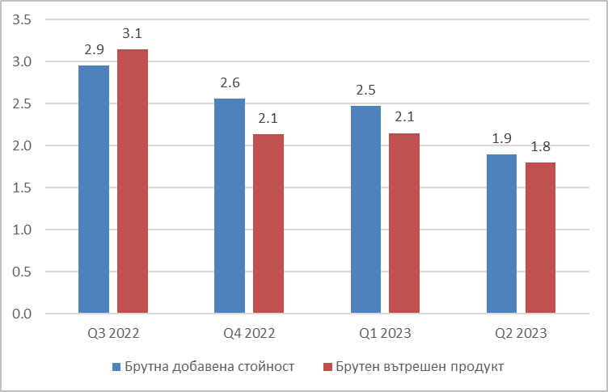

**Тримесечни изменения**

През второто тримесечие на 2023 г. спрямо предходното тримесечие БВП по сезонно изгладени данни нараства с 0.4% (табл. 1 от приложението). Брутната добавена стойност нараства с 0.4%.

Според експресните оценки на БВП по елементи на крайното използване през второто тримесечие на 2023 г. причина за регистрирания икономически ръст по сезонно изгладени данни спрямо предходното тримесечие е увеличението на крайно потребление с 0.4%.

**Фиг. 2. Темп на прираст спрямо предходното тримесечие, проценти**

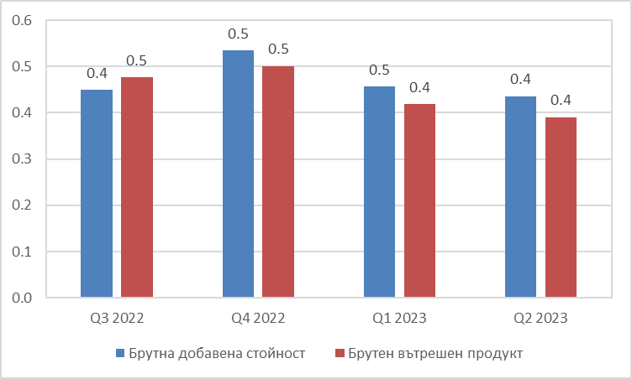

**БВП в стойностен обем, текущи цени**

Според експресните оценки на НСИ за второто тримесечие на 2023 г. БВП в номинално изражение достига 40 959.5 млн. лева (табл. 2 от приложението).

Реализираната добавена стойност през второто тримесечие на 2023 г. е 35 946.2 млн. лева.

По елементи на крайното използване най-голям дял в БВП заема крайното потребление със 76.5%, което в стойностно изражение възлиза на 31 320.3 млн. лева. През второто тримесечие на 2023 г. бруто капиталообразуването е 7 853.9 млн. лв. и заема 19.2% относителен дял в БВП. Външнотърговското салдо е положително.

**Фиг. 3. БВП по тримесечия за периода 2008 - 2023 г. по средногодишни цени   
на 2015 година, млн. лв.**

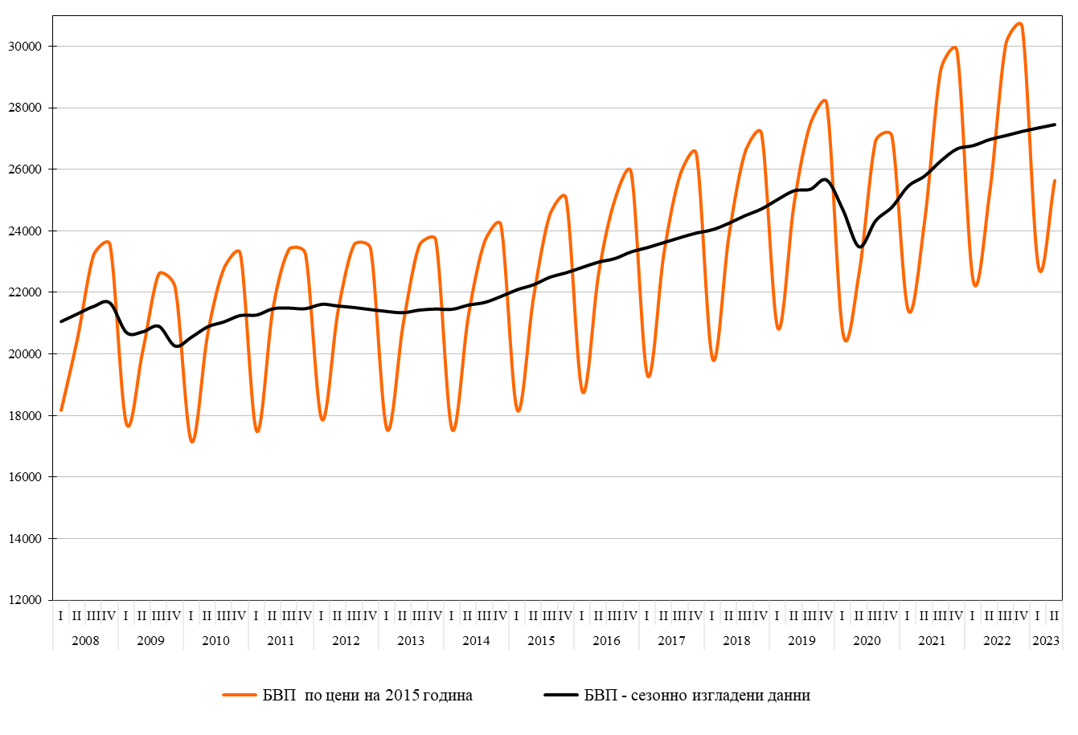

**Методологични бележки**

В ръководството на Евростат за тримесечните национални сметки експресните оценки[1] за БВП са дефинирани като:

*„...най-ранната картина на икономиката, представена в съответствие с концепциите и дефинициите на Системата на националните сметки, данните за която се произвеждат и публикуват във възможно най-кратки срокове след края на отчетното тримесечие, като се използва ограничена и непълна информация в сравнение с традиционно разработваните тримесечни показатели на националните сметки...“.*

Експресните оценки за БВП се основават на предварителни, налични към момента, месечни и тримесечни данни (обект на последващи актуализации и ревизии), на експертни оценки и модели за поведението на компоненти в състава на БВП, за които към момента на изчисленията не е налична директна базисна информация.

Разработените експресни оценки за второто тримесечие на 2023 г. са подготвени в срок от 42 дни след отчетния период. Те са представени в стандартен формат за публикуване на тримесечните данни на националните сметки - темпове на прираст, получени от сезонно изгладени данни спрямо предходното тримесечие и спрямо същото тримесечие на предходната година, стойностен обем в текущи цени и относителни дялове на компонентите в състава на БВП.

Съгласно Календара за разпространение на резултатите от статистическите изследвания НСИ ще подготви и публикува предварителни оценки за тримесечните данни за БВП за второто тримесечие на 2023 г. на 7 септември 2023 година.

Сезонното изглаждане на статистическите показатели в НСИ се осъществява чрез прилагане на алгоритъма TRAMO/SEATS по методология, описана в [Ръководството на Европейската статистическа система за сезонно изглаждане](http://ec.europa.eu/eurostat/delegate/product?code=KS-RA-09-006). На сезонно изглаждане се подлагат тримесечните данни за компонентите на БВП по производствения метод и по компоненти на разходите за крайно използване. Прилага се директен метод за сезонно изглаждане, при който агрегираните показатели и техните компоненти се подлагат на самостоятелно изглаждане.

**Приложение**

**Таблица 1**

**Темп на прираст на БВП - общо и по компоненти,**

**сезонно изгладени данни, експресни оценки**

(Проценти)

|  |  |  |  |  |  |  |  |  |  |  |  |  |  |
| --- | --- | --- | --- | --- | --- | --- | --- | --- | --- | --- | --- | --- | --- |
|  |  | **Темп на прираст спрямо предходното тримесечие** | | | | | | **Темп на прираст спрямо съответното тримесечие на предходната година** | | | | | |
|  |  | **III 2022** | **IV 2022** | | **I 2023** | | **II 2023** | **III 2022** | **IV 2022** | | **I 2023** | | **II 2023** |
| **1** | **Брутна добавена стойност** | **0.4** | **0.5** | **0.5** | | **0.4** | | **2.9** | **2.6** | **2.5** | | **1.9** | |
| 2 | Корективи | 1.0 | -0.3 | 0.3 | | -0.1 | | 1.6 | 2.5 | -0.4 | | 0.9 | |
| **3** | **Брутен вътрешен продукт** | **0.5** | **0.5** | **0.4** | | **0.4** | | **3.1** | **2.1** | **2.1** | | **1.8** | |
|  | По елементи на крайното използване: |  |  |  | |  | |  |  |  | |  | |
| 4 | Крайно потребление | 0.4 | 1.1 | -0.6 | | 0.4 | | 3.8 | 4.4 | 1.8 | | 1.3 | |
| 5 | Бруто капиталообразуване | . | . | . | | . | | . | . | . | | . | |
|  | в т.ч. бруто образуване на основен капитал | 1.4 | 1.2 | 0.8 | | 0.0 | | -3.0 | 1.0 | 2.8 | | 3.4 | |
| 6 | Износ на стоки и услуги | -0.1 | 1.1 | -1.6 | | -0.2 | | 11.0 | 8.8 | 2.2 | | -0.8 | |
| 7 | Внос на стоки и услуги | -2.1 | 1.7 | -2.8 | | -3.7 | | 9.3 | 9.6 | -2.3 | | -6.7 | |

**Таблица 2**

**Брутен вътрешен продукт за второто тримесечие на 2023 година,**

**сезонно неизгладени данни, експресни оценки**

|  |  |  |  |
| --- | --- | --- | --- |
|  |  | **Второто тримесечие на 2023 година** | |
| **стойностен обем в текущи цени,**  **млн. лв.** | **относителен**  **дял в БВП,**  **%** |
|  |  |  |  |
| **1** | **Брутна добавена стойност** | **35 946.2** | **87.8** |
| 2 | Корективи | 5 013.3 | 12.2 |
| **3** | **Брутен вътрешен продукт (1+2=4+5+6+9)** | **40 959.5** | **100.0** |
|  | По елементи на крайното използване: |  |  |
| 4 | Крайно потребление | 31320.3 | 76.5 |
| 5 | Бруто капиталообразуване | 7 853.9 | 19.2 |
| 6 | Външнотърговско салдо (7 - 8) | 1 785.3 | 4.3 |
| 7 | Износ на стоки и услуги | 27 190.7 | 66.3 |
| 8 | Внос на стоки и услуги | 25 405.4 | 62.0 |
| 9 | Статистическа разлика | 0.0 | 0.0 |
|  |  |  |  |

1. 1 В международната терминология се използва терминът „flash estimates“.